Compilé – Santé numérique 2021

Coucou ! Je vous ai fait un compilé de tous les entrainements que je vous ai proposé cette année : séance tutorat, examen blanc, story insta etc.

Le jour de l’examen ce ne sera QUE des QRU.

Des petites photos de ce qui vous attends pour vous motiver :
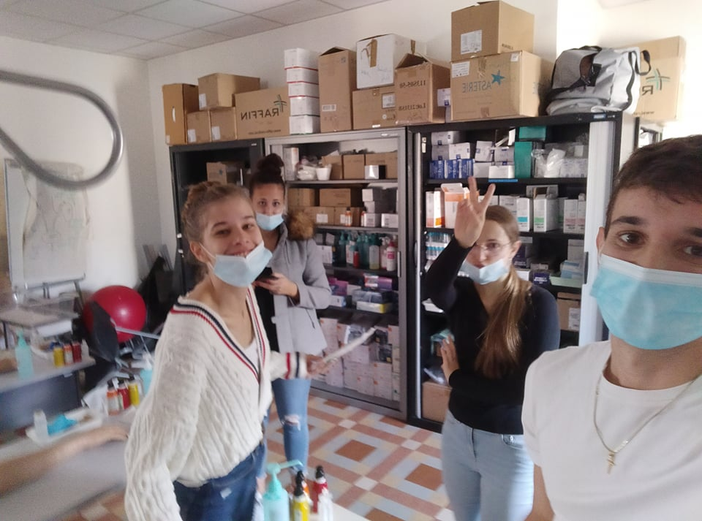
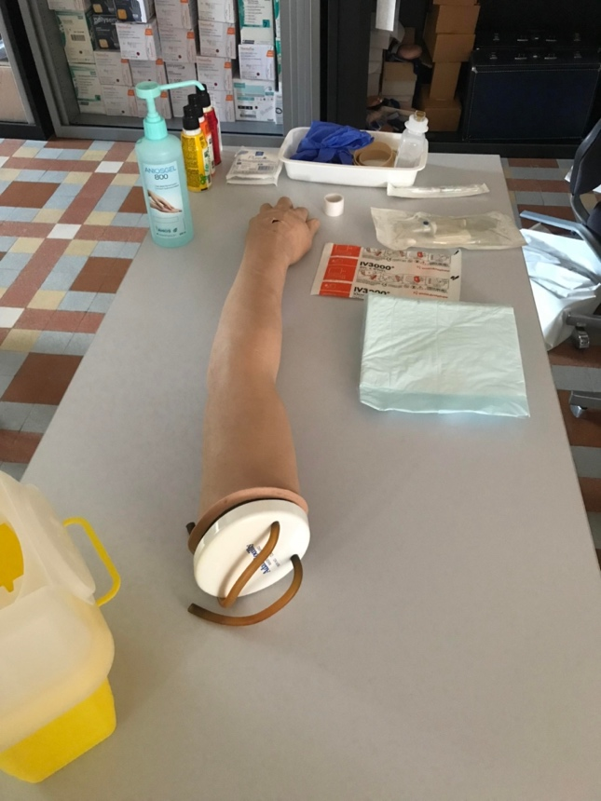
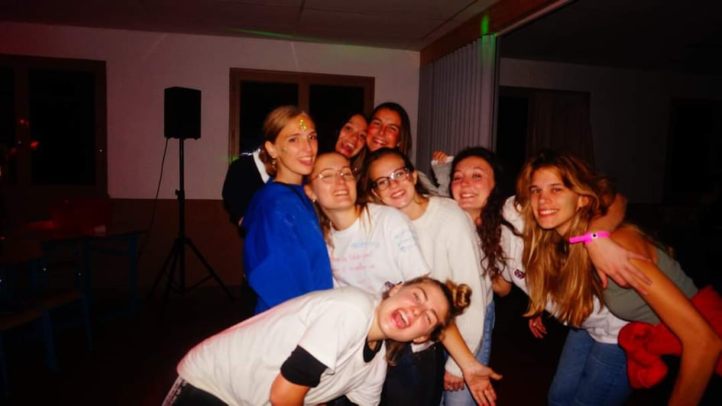
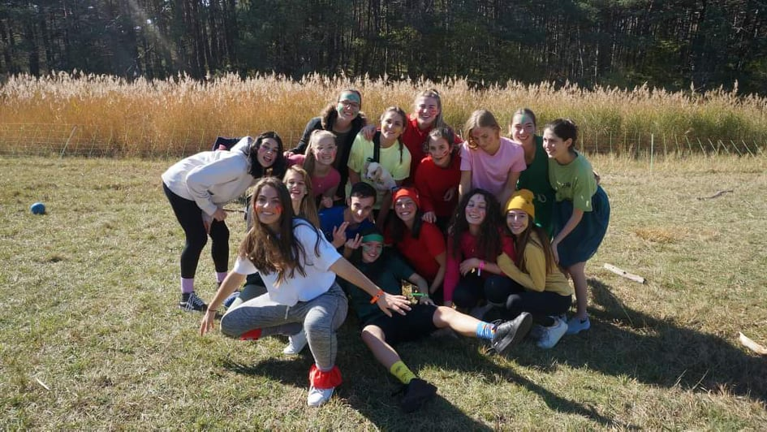
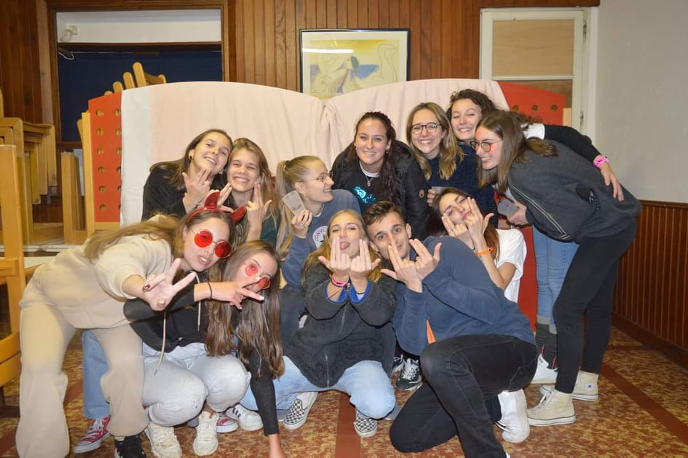

Application numérique à l’aide médicale

2021 – 2022 (Pr. Staccini)
QRU 1 : A propos du cours sur l’aide à la décision, indiquez la (les) proposition(s) exacte(s) parmi les suivantes :
A) Les trois types d’information mis en jeux sont : les fait, les connaissance (savoir-faire), l’experience (savoir)
B) L’incertitude sur les connaissances est associé à un risque d’erreur
C) L’incertitude sur les faits est associé à une ambiguïté lors de la transmission des informations
D) Le modèle probabiliste permet de calculer la probabilité d’évolution d’une maladie connue en fonction des symptômes et des signes cliniques du patient
E) Les propositions A, B, C et D sont fausses

QRU 2 : A propos des modèles sous-jacents d’aide à la décision, indiquez-la (les) proposition(s) exacte(s) parmi les suivantes :
A) Le modèle booléen vise à reproduire le raisonnement médical
B) Le modèle symbolique reproduit les comportement humains grâce à un programme
C) Le modèle statistique explique la valeur d’une réponse grâce à des variables explicatives
D) Le modèle neuromimétique a permis de résoudre les problèmes de classification diagnostic
E) Les propositions A, B, C et D sont fausses

QRU 3 : A propos des systèmes experts, indiquez la (les) proposition(s) exacte(s) parmi les suivantes :
A) Sphynx est un système à vocation large
B) Internist fonctionne en mode semi-actif
C) La mise à jour du dossier patient met en place des alarmes intelligentes (antibiotiques, prescriptions thérapeutiques) dans le système Help
D) Le système sphynx est inutilisable en pratique
E) Les propositions A, B, C et D sont fausses

QRU 4 : A propos du système d’aide à la décision, indiquez la (les) proposition(s) exacte(s) parmi les suivantes :
A) Le mode actif est le plus fréquent il suppose l’intervention explicite d’un utilisateur
B) Le mode passif peut utiliser soit un système consultant soit un système critique
C) Le système semi-actif nécessite un déclanchement humain pour fonctionner
D) Le mode actif possède une boucle de rétrocontrôle
E) Les propositions A, B, C et D sont fausses

QRU 5 : A propos du modèle mathématique, indiquez la proposition exacte parmi les suivantes
A) Il peut server à la décision médicale
B) Il s’utilise en mode passif ou semi-actif
C) Le modèle pharmacocinétique peut être construit sur les données d’un individu
D) Le modèle épidémiologique à pour objectif de présenter l’évolution dans population
E) Les propositions A, B, C et D sont fausses

QRU 6 : A propos du mode passif, indiquez la (les) proposition(s) exacte(s) parmi les suivantes :
A) Le système critique demande lui soit décrit une stratégie envisagée par le décideur humain pour critiquer et commenter les failles du raisonnement
B) Le système consultant fournis une conclusion ou un conseil
C) Il correspond à un système de de déclanchement automatique
D) Le système de rappel permet d’éviter les prescriptions inutiles
E) Les propositions A, B, C et D sont fausses

QRU 7 : A propos de l’aide à la décision, indiquez la proposition exacte parmi les suivantes :
A) Remarquer des grains de beauté cancéreux sur la peau de mon patient est « une connaissance »
B) Les cancers colonisent facilement le corps et sont responsables de plusieurs cancers (foies, poumons, sang), c’est « un fait observé »
C) La résection d’un sein lors du cancer du sein est « un savoir »
D) La mise en place d’une chimiothérapie ainsi que la radiothérapie d’une zone cancéreuse est « un savoir-faire »
E) Les propositions A, B, C et D sont fausses

QRU 8 : A propos des modèles d’aide à la décision, indiquez la proposition exacte parmi les suivantes :
A) Le système Help fonctionne en semi-actif, il fait partie du modèle neuromimétique
B) Le modèle en neurones est un programme qui met en jeux des nœuds reliés entre eux par des axones. Ce mode de fonctionnement est très bien adapté aux problèmes de classifications
C) Le modèle probabiliste vise à reproduire le raisonnement médical
D) Le modèle Booléen réalise des analyses discriminantes.
E) Les propositions A, B, C et D sont fausses

QRU 9 : A propos des différentes incertitudes, indiquez la proposition parmi les suivantes qui est la définition de l’incertitude sur les faits :
A) Risque d’erreur sur des connaissances d’ordre statistique (incomplète, défaut d’exploration, insuffisance de conceptualisation)
B) La description de l’état présent n’est jamais parfaite, soit par manque de moyen ou de temps, soit par défaut de mesure ou mauvaise interprétation d’un symptôme, d’un signe ou d’un résultat
C) Le flou et l’ambiguïté des notions manipulées perturbent le traitement et la transmission de l’information
D) Erreur d’étude ou de l’observateur, l’objet ne peut s’abstraire de l’environnement
E) Les propositions A, B, C et D sont fausses

QRU 10 : A propos de l’aide à la décision, indiquez la proposition exacte parmi les suivantes :
A) les trois types d’informations qui entre en jeux dans le mécanisme décisionnel sont : les fait, les conseils, l’expériences professionnel
B) Le mode de décision semi-actif (intervention explicite de l’utilisateur) correspond à un système dont le déclenchement automatique répond à une intervention humaine
C) Le mode passif, le moins fréquent, nécessite un humain pour décrire le problème et interroger le système
D) Le mode actif, demande l’action d’un expert pour activer le système
E) Les propositions A, B, C et D sont fausses

QRU 11 : A propos des modèles sous-jacents de l’aide à la décision, indiquez la proposition exacte parmi les suivantes :
A) Il y 4 modèles (liste exhaustive) : modèle mathématique, modèle probabiliste, modèle statistique, modèle booléen
B) Le modèle booléen repose sur l’application du théorème de Bayes
C) Le modèle neuromimétique reprends le fonctionnement du cerveau (nœuds, axones, dendrites)
D) Intermist est le système expert français le plus connu
E) Les propositions A, B, C et D sont fausses

QRU 12 : A propos des système experts, indiquez la proposition exacte parmi les suivantes :
A) Le système internist est le premier système expert français
B) Sphynx est le système expert français le plus connus
C) Le système Help utilise un formalisme mixte
D) Le système Help est inutilisable en pratique
E) Les propositions A, B, C et D sont fausses

QRU 13 : Parmi les systèmes d’aide à la décision, on identifie ceux qui rappellent en temps réel des informations ou des règles indiscutables, indiquez la proposition exacte parmi les suivantes :
A) Leur mode de fonctionnement est dit « passif »
B) On les appelle aussi des systèmes « consultants »
C) Ils permettent de commenter un raisonnement
D) Ils ne peuvent agir qu’avec l’intervention du professionnel
E) Les propositions A, B, C et D sont fausses

Mini jeux :

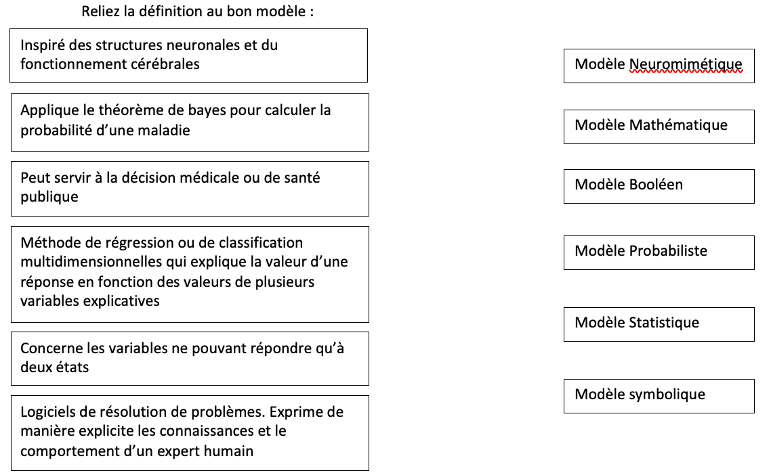

Corrections : Application numérique à l’aide médicale
QRU 1 : BD
A) Faux : j’ai inversé les parenthèses : savoir = connaissance, savoir-faire = expérience
B) Vrai
C) Faux : c’est l’incertitude sur le langage
D) Vrai
E) Faux

QRU 2 : ABCD
A) Vrai
B) Vrai
C) Vrai
D) Vrai
E) Faux

QRU 3 : C
A) Faux : c’est le système internis qui est à vocation large
B) Faux : c’est le système help
C) Vrai
D) Faux : c’est le système internist qui est inutilisable en pratique (à cause du temps de consultation)
E) Faux

QRU 4 : BCD
A) Faux : c’est la définition du mode passif ça
B) Vrai
C) Vrai
D) Vrai
E) Faux

QRU 5 : ACD
A) Vrai
B) Faux : passif ou actif
C) Vrai : ça peut aussi ce faire sur les données d’une population
D) Vrai
E) Faux

QRU 6 : AB
A) Vrai
B) Vrai
C) Faux
D) Faux : c’est une caractéristique du système semi-actif
E) Faux

QRU 7 : D
A) Faux : c’est un « fait observé »
B) Faux : c’est un « savoir »
C) Faux : « c’est un savoir-faire »
D) Vrai : c’est « un savoir-faire »
E) Faux

QRU 8 : B
A) Faux : la définition du système help est correcte mais c’est un modèle « symbolique »
B) Vrai
C) Faux : c’est une caractéristique du modèle booléen pas probabiliste (Théorème de Bayes)
D) Faux : C’est le modèle statistique qui réalise des analyses discriminantes
E) Faux

QRU 9 : B
A) Faux : c’est la définition de l’incertitude sur les connaissances
B) Vrai : dans l’urgence on peut aller vite et oublier des détails importants (donc l’algorithme sera moins précis)
C) Faux : c’est l’incertitude sur le langage
D) Faux : c’est une phrase du cours, mais ce n’est pas la définition de l’incertitude sur les faits
E) Faux

QRU 10 : E
A) Faux : attention ce n’est pas les conseils mais les connaissances théoriques sur le savoir (tous les bouquins que vous lirez pendant vos études)
B) Faux : attention au parenthèse (désolée pour ce piège mais il faut bien que vous lisiez tout) la définition est correct mais le mode semi-actif ne nécessite pas l’intervention explicite d’un humain.
C) Faux : attention, le mode passif c’est le plus fréquent
D) Faux : le mode actif est celui d’un système à déclenchement automatique et autonome
E) Vrai

QRU 11 : C
A) Faux : il y en a 6 : modèle mathématique, modèle statistique, modèle probabiliste, modèle booléen, modèle symbolique, modèle neuromimétique
B) Faux : c’est le modèle probabiliste qui repose sur le théorème de bayes, le modèle booléen c’est un modèle binaire !!
C) Vrai : complétement, on s’est appuyez sur le fonctionnement du cerveau pour imaginer ce modèle là
D) Faux : Sphynx est le système expert français le plus connu
E) Faux

QRU 12 : B
A) Faux : c’est le système mycin qui est le premier système expert français. Internist est un système à vocation large, par exemple la médecine interne
B) Vrai
C) Faux : c’est le système sphynx qui utiise un formalisme mixte
D) Faux : c’est le système internist qui est inutilisable en pratique
E) Faux

QRU 13 : D QCM d’annale (2021)
A) Faux : leur mode de fonctionnement est semi-actif
B) Faux : Ce sont les systèmes passifs
C) Faux : Ce sont les systèmes passifs
D) Vrai
E) Faux
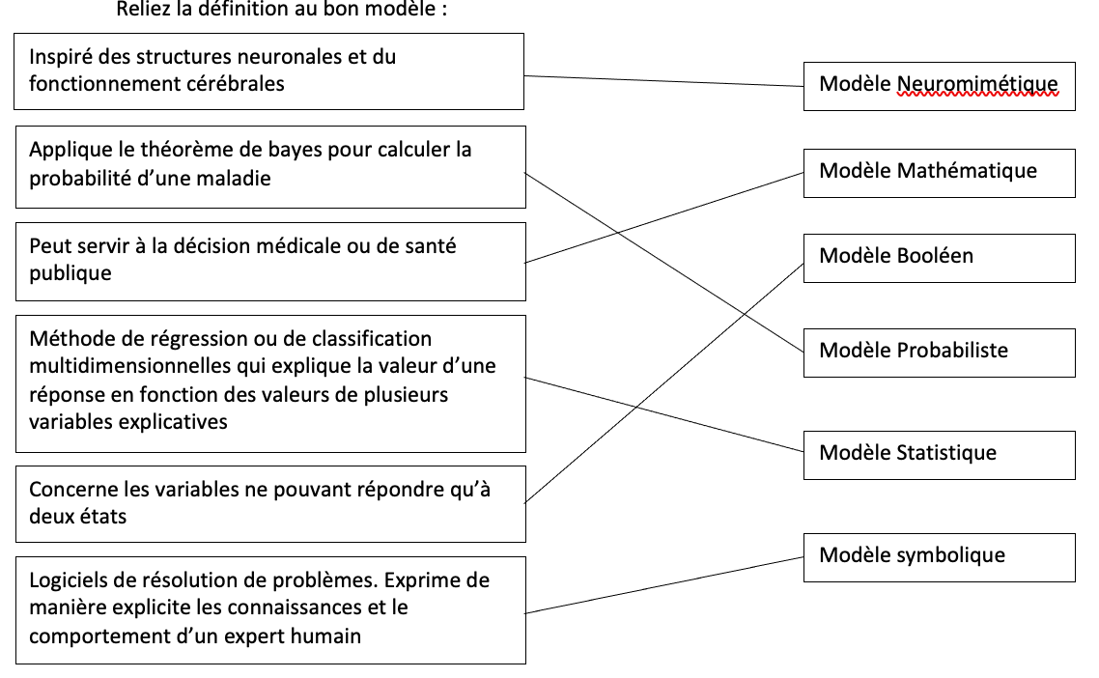
Mini jeux :

Interopérabilité

2021 – 2022 (Pr. Staccini)

QRU 1 : A propos des définitions en interopérabilité, indiquez la (les) proposition(s) exacte(s) parmi les suivantes :
A) L’interopérabilité c’est la capacité que possède un système informatique à fonctionner avec d’autres produits ou système informatiques avec restriction
B) Un standard est un état habituellement répandu ou moyen considéré le plus souvent comme une règle à suivre
C) Un protocole est un ensemble de messages et de règles d’échanges réalisant un service
D) Un service est un ensemble de fonctions de bibliothèque ou d’appels systèmes
E) Les propositions A, B, C et D sont fausses

QRU 2 : A propos de l’interopérabilité, indiquez la (les) proposition(s) exacte(s) parmi les suivantes :
A) Les standard visent au bon fonctionnement de deux système informatiques ensembles
B) Un frein à l’interopérabilité est un logiciel dont seul le concepteur à la clef
C) Un organisme de normalisation vise à valider des normes
D) Les organisme indépendant limite les modifications unilatérales
E) Les propositions A, B, C et D sont fausses

QRU 3 : A propos des enjeux de l’interopérabilité, indiquez la (les) proposition(s) exacte(s) parmi les suivantes :
A) L’enjeux technique concerne les réseaux de télécommunication mondiaux
B) L’interopérabilité globale régit une grande partie de l’interopérabilité informatique
C) L’enjeux pour les usagers est de pouvoir communiquer sans difficulté
D) Pour que l’interopérabilité informatique fonctionne il faut des normes clairement établies et univoques
E) Les propositions A, B, C et D sont fausses

QRU 4 : A propos des niveaux d’interopérabilité, parmi les items suivants indiquez celui qui n’en fait pas parti :
A) Protocoles de réseaux
B) Fichiers
C) appel de procédure distantes
D) Transport
E) accès aux bases de données

QRU 5 : A propos du modèle en couche de l’OSI, indiquez la (les) proposition(s) exacte(s) parmi les suivantes :
A) L'ISO est un modèle de communications entre ordinateurs.
B) Les couches supérieures sont orientées communication
C) Non, elles sont orientées application ce sont les couches inférieures qui sont orienté communication
D) La couche présentation est le point d’accès aux services réseaux
E) Les propositions A, B, C et D sont fausses

QRU 6 : A propos de l’interopérabilité, indiquez la (les) proposition(s) exacte(s) parmi les suivantes :
A) Une métadonées est une description formelle des concepts
B) Le CI-SIS de l’ANS est le document de référence qui propose des règles technique et sémantiques
C) HL7 est le standard du domaine santé
D) CORBA est l’adaptateur de données situé sur un réseau entre un client et un serveur de données
E) Les propositions A, B, C et D sont fausses

QRU 7 : A propos des différentes classifications en médecine, indiquez la proposition exacte :
A) La CIM (Classification Internationale des Maladies), créée par l’OMS est une classification multiaxiale B) La CCAM (Classification Chiffrée des Actes Médicaux) est une classification des actes diagnostiques ou thérapeutiques et des procédures
C) Le SNOMED est un assemblage, un code composite
D) La MeSH (Medical Subject Headings) n’est pas mise à jour régulièrement.
E) Les propositions A, B, C et D sont fausses

QRU 8 : A propos de l’interopérabilité, indiquez la proposition exacte parmi les suivantes :
A) La classification multi-axiale répartit en plusieurs classes disjointes l'ensemble des objets et revient à construire une hiérarchie de classes à partir d'une racine unique et commune
B) Dans une classification monoaxiale, les classes d'un niveau doivent couvrir l'ensemble du domaine de ce niveau (exclusivité) sans se recouvrir (exhaustivité) afin qu'un objet trouve une place et une seule
C) La classification monoaxiale est modulaire et combine des termes appartenant à des systèmes différents, eux- mêmes organisés de façon hiérarchique
D) SNOMED est une classification multiaxiale comportant 11 axes, c’est un assemblage un code composite
E) Les propositions A, B, C et D sont fausses

QRU 9 : A propos de l’interopérabilité, indiquez la proposition exacte parmi les suivantes :
A) Le comité du JTC1 comporte 28 observateurs et 44 pays membres
B) Les couches inférieures du modèle OSI sont (liste exhaustive) : physique, liaison de données et transport
C) Une classification multiaxiales réparties les objets en plusieurs classes disjointes et organise une hiérarchie
D) L’enjeux méthodologique de l’interopérabilité est considéré comme indispensable pour la télécommunication
E) Les propositions A, B, C et D sont fausses

Corrections : Interopérabilité
QRU 1 : C
A) Faux : sans restriction !!
B) Faux : ++ c’est la définition d’une norme !! différencie bien les deux, le standard désigne ce qui est produit habituellement par une personne et ne dépend que d’elle. (Par exemple avec mes fiches : mon standard à moi ce sont ces fiches-là, colorés etc., celui d’un autre tuteur pourrait être une fiche beaucoup plus sobre)
C) Vrai : ++
D) Faux : non c’est la définition d’une interface ça. Un service est une description abstraite de fonctionnalités
E) Faux

QRU 2 : ABCD
A) Vrai : grâce à des exigence et des recommandations qui sont fixé pour que les systèmes fonctionnent ensemble
B) Vrai : exemple les logiciels propriétaires
C) Vrai
D) Vrai
E) Faux

QRU 3 : ACD
A) Vrai : ex le téléphone et internet
B) Faux : l’inverse l’informatique régit une grande partie du globale
C) Vrai
D) Vrai
E) Faux

QRU 4 : D
A) Vrai
B) Vrai
C) Vrai
D) Faux : c’est une des couches du modèle OSI
E) Vrai

QRU 5 : AC
A) Vrai
B) Faux : voir item
C) Vrai
D) Faux : c’est la couche application qui est le point d’accès, la couche présentation est chargé du codage
E) Faux

QRU 6 : BC
A) Faux : c’est l’ontologie
B) Vrai
C) Vrai
D) Faux : c’est un médiateur
E) Faux

QRU 7 : C
A) Faux : Monoaxiale
B) Faux : La CCAM = Classification Commune des Actes Médicaux
C) Vrai
D) Faux : elle est mise à jour régulièrement justement.
E) Faux

QRU 8 : D
A) Faux : monoaxiale
B) Faux : piège méchant, j’ai inversé exhaustivité et exclusivité
C) Faux : multi-axiale
D) Vrai
E) Faux

QRU 9 : E
A) Faux : j’ai inversé les chiffres 28 pays membres et 44 observateurs
B) Faux : il y en a 4 : physique, liaison de données, réseau, transport
C) Faux : c’est une classification mono axiale qui fait ça
D) Faux : c’est l’enjeux technique ça. L’enjeux méthodologique nécessite que les communications obéissent à des normes
E) Vrai

Système d’information en santé

2021 – 2022 (Pr./Dr./Mr. NOM)

QRU 1 : A propos du système d’information en santé, indiquez la (les) proposition(s) exacte(s) parmi les suivantes :
A) Le rôle stratégique du système d’information concerne la vision, la structure et les technologies
B) Les fonctions du système d’information en santé (liste exhaustive) : connexion, filtrage, cognition, action, diffusion
C) Une information d’anticipation est indispensable au fonctionnement mécanique et quotidien de l’entreprise
D) Le SIH est le système d’information hospitalier
E) Les propositions A, B, C et D sont fausses

QRU 2 : A propos du système d’information en santé, indiquez la (les) proposition(s) exacte(s) parmi les suivantes :
A) Un système d’information est un ensemble organisé de ressources
B) Dans le système de santé l’hôpital est le seul recours
C) Communiquer dans le système signifie : partager un même objectif (pourquoi), un référentiel (quoi), une technique (comment) et des interlocuteurs (qui)
D) Un SIH n’est pas du tout nécessaire, on peut se contenter des réunions de services
E) Les propositions A, B, C et D sont fausses

QRU 3 : A propos du SIS et du SIH, indiquez la (les) proposition(s) exacte(s) parmi les suivantes :
A) La maîtrise des coûts se fait par le partage de la communication, l’amélioration de la qualité des soin et l’aide à la décision
B) Le SIH est nécessaire au fonctionnement, la gestion, l’évaluation et la planification de l’établissement de santé
C) Améliorer la qualité des soins passe par une optimisation des ressources
D) Le SIH est un outil de communication et d’évaluation
E) Les propositions A, B, C et D sont fausses

QRU 4 : A propos des différents types d’information dans le système d’information, indiquez la (les) proposition(s) exacte(s) parmi les suivantes :
A) Une information utilisable en interne ne peut pas être utilisé à l’extérieur de l’hôpital
B) Les informations administratives concerne la gestion des dépenses financières de l’hôpital
C) Il y a deux types de catégories d’informations d’influences : commande et contrôle
D) Il y a 6 types d’information que l’on traite : administrative, médicale, utilisable en interne, de fonctionnement, d’influence, d’anticipation
E) Les propositions A, B, C et D sont fausses

QRU 5 : Indiquez la/les proposition(s) qui amène(s) à un évènement :
A) Une procédure
B) Un rapport d’execution
C) Un rapport d’incidence
D) Une alarme
E) un acheminement

QRU 6 : A propos des types d’information du système d’information en santé, indiquez la proposition exacte parmi les suivantes :
A) L’identité du patient est une information utilisable en interne
B) Une aide au diagnostic est une information de fonctionnement
C) un logiciel qui permet d’anticiper les dépenses d’un service à l’hôpital est une information de fonctionnement
D) Les données recueillis lors d’un essai clinique dans un service d’oncologie sont des informations administratives et médicale
E) Les propositions A, B, C et D sont fausses

QRU 7 : A propos des 5 sous processus informant-informé, indiquez la proposition qui n’en fait pas partie parmi les suivantes :
A) Connexion
B) Collecte
C) Cognition
D) Action
E) Diffusion

QRU 8 : Parmi les systèmes d’aide à la décision, on identifie ceux qui rappellent en temps réel des informations ou des règles indiscutables, indiquez la proposition exacte parmi les suivantes :
A) Leur mode de fonctionnement est dit « passif »
B) On les appelle aussi des systèmes « consultants »
C) Ils permettent de commenter un raisonnement
D) Ils ne peuvent agir qu’avec l’intervention du professionnel
E) Les propositions A, B, C et D sont fausses

QRU 9 : A propos du système d’information en santé, indiquez la proposition exacte parmi les suivantes :
A) Le système d’information regroupe : une vision politique et une stratégie, une structure/organisation/processus, des technologies/méthodes procédés, des individus (culture et histoire)
B) Une information administrative c’est : une information que l’on peut partager et/ou utiliser en interne
C) On distingue deux catégories d’information : commande et contrôle (réaliser une opération)
D) L’information d’anticipation c’est : influencer le comportement des acteurs
E) Les propositions A, B, C et D sont fausses

Mini jeux :
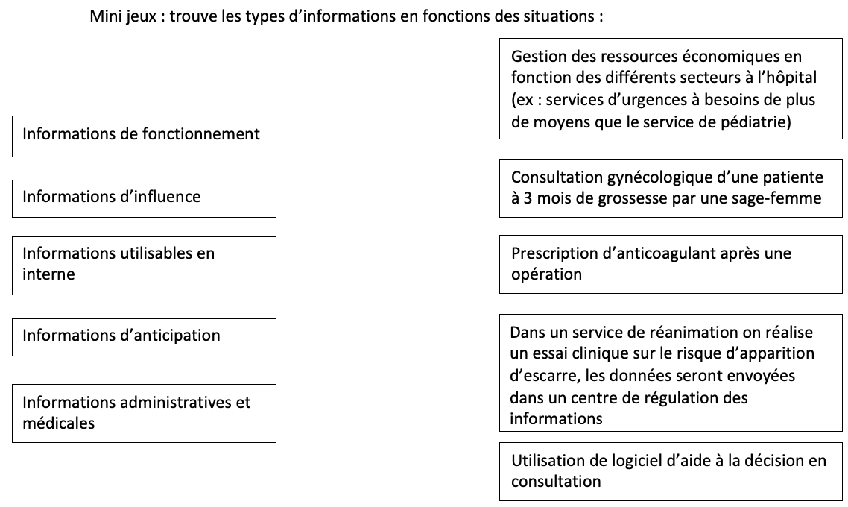

Corrections : Système d’information en santé
QRU 1 : AD
A) Vrai
B) Faux : Il y en a 4 : collecte, conservation, transformation et diffusion des informations. Ceux que j’ai mis était les sous-processus
C) Faux : c’est la définition d’une information de fonctionnement. L’anticipation concerne l’environnement économique de l’entreprise (les dépenses)
D) Vrai
E) Faux

QRU 2 : AC
A) Vrai
B) Faux : ce n’est qu’un parmi tant d’autre, radiologie, soins à domicile, maison de convalescence…
C) Vrai
D) Faux : au contraire c’est très important pour gérer un hôpital
E) Faux

QRU 3 : BD
A) Faux : c’est l’amélioration de la qualité des soins ça
B) Vrai : ça permet de mieux gérer l’hôpital et donc d’offrir une meilleure qualité de soin
C) Faux : c’est un contributif de la maîtrise des coûts
D) Vrai
E) Faux

QRU 4 : E
A) Faux : au contraire, par exemple lors d’un essai clinique réalisé dans un service qui sera utilisé par un centre de santé publique pour modifier les recommandations de prise en charge
B) Faux : C’est tout ce qui est relatif aux soins des patients
C) Faux : ce son des catégories d’information de fonctionnement
D) Faux : il n’y en a que 5 (administrative et médicale sont les mêmes types d’informations)
E) Vrai

QRU 5 : AD
A) Vrai
B) Faux : c’est une information que l’on entre dans le SIH après l’évènement
C) Faux : idem
D) Vrai : ex le monitoring qui alerte lors d’une baisse importante de la fréquence cardiaque (AVC, bradycardie …)
E) Faux

QRU 6 : E
A) Faux : c’est une information administrative
B) Faux : c’est une information d’influence
C) Faux : c’est une information d’anticipation
D) Faux : c’est une information utilisable en interne
E) Vrai

QRU 7 : B
A) Vrai
B) Faux : c’est une des fonctions réalisées par le système d’information
C) Vrai
D) Vrai
E) Vrai

QRU 8 : D QCM d’annale (2021)
A) Faux : leur mode de fonctionnement est semi-actif
B) Faux : Ce sont les systèmes passifs
C) Faux : Ce sont les systèmes passifs
D) Vrai
E) Faux
QRU 9 : A
A) Vrai : c’est ce que l’on appelle l’ancrage du système d’information
B) Faux : c’est une information utilisable en interne ça, une information administrative est relative aux soins des patients
C) Faux : il y a bien deux catégories d’information mais ce sont les informations de commande qui permettent de réaliser les opérations. Attention aux parenthèses
D) Faux : c’est l’information d’influence ça, l’information d’anticipation c’est : « informer le pilotage de l’entreprise et voir à l’avance certains changement
E) Faux

Mini jeux :
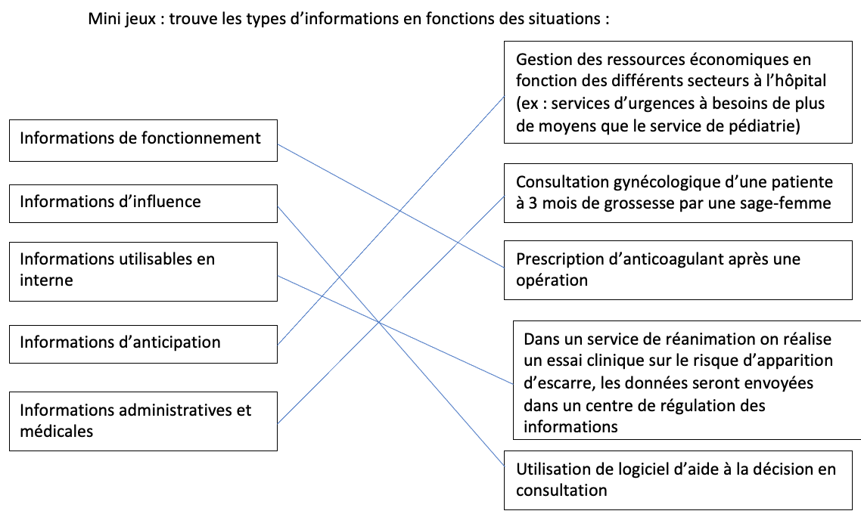

Informatisation du dossier patient

2021 – 2022 (Pr. Staccini)

QRU 1 : A propos du dossier malade, indiquez la (les) proposition(s) exacte(s) parmi les suivantes :
A) Son utilisation est uniquement collective
B) On peut comparer le dossier patient à un enregistrement
C) Il contient des informations de nature diverses (information de l’assurance maladie/notés par le remplaçant…) issues de différents acteurs (notes, comptes rendus, bilans…)
D) il contient l’ensemble des faits utiles à la prise en charge du patient et aide aux diverses décisions et actions
E) Les propositions A, B, C et D sont fausses

QRU 2 : A propos du dossier patient, indiquez la (les) proposition(s) exacte(s) parmi les suivantes :
A) Le dossier patient concerne un séjour hospitalier
B) Le dossier patient concerne une série de consultation
C) Le dossier patient concerne une pathologie
D) Le dossier patient concerne un ensemble de résultat
E) Les propositions A, B, C et D sont fausses

QRU 3 : A propos du dossier patient, indiquez la (les) proposition(s) exacte(s) parmi les suivantes :
A) Le dossier patient permet de garder une trace de tout ce qui est fait, dit et de tout ce qui s’est passé
B) Il est très pratique dans la continuité des soins, car il sert de chronologie des évènements
C) Il peut servir d’outil d’enseignement
D) Il permet au médecin de ne pas oublier
E) Les propositions A, B, C et D sont fausses

QRU 4 : A propos du dossier patient, indiquez la (les) proposition(s) exacte(s) parmi les suivantes :
A) On peut le structurer en fonction des problèmes du patient
B) L’organisation selon la source reprends la méthode de structuration du modèle papier
C) Le choix du SGBD ne prends pas en compte la dimension temporelle des données mais la complexité des objets médicaux
D) Le DMP est le carnet de santé en ligne
E) Les propositions A, B, C et D sont fausses

QRU 5 : A propos du dossier en ligne, indiquez la (les) proposition(s) exacte(s) parmi les suivantes :
A) Le dossier pharmaceutique cloisonne la coordination entre professionnel de santé car les prescription délivré en lignes ne sont pas les mêmes que celle délivré à l’hôpital
B) Le dossier médical personnel favorise l’amélioration de la couverture vaccinale
C) le dossier pharmaceutique recense tous les médicaments délivrés au cours de 4 derniers mois
D) Le dossier pharmaceutique a été créée par la loi du 30 janvier 2007
E) Les propositions A, B, C et D sont fausses

QRU 6 : A propos du langage médical
A) Le langage médical est très riche et très facile à manipuler
B) Le langage médicale utilise une nomenclature (collection organisée de termes d’un vocabulaire), un thesaurus (liste d’éléments d’une collection), une classification (distribution en classe), codage (traduction d’un message selon un code)
C) Le langage naturel est source de nombreuse ambiguïté
D) Il existe un consensus sur la définition des termes employés
E) Les propositions A, B, C et D sont fausses

QRU 7 : A propos de l’informatisation du dossier patient, indiquez la proposition exacte parmi les suivantes :
A) Le dossier pharmaceutique est créé par la loi du 30 janvier 2007 et recense tous les médicaments délivrés au cours des 4 derniers mois
B) Le dossier du malade réfère au contenu et non pas au contenant
C) L’utilisation du dossier patient est uniquement individuelle
D) Le dossier patient ne fait pas partie de la continuité de prise en charge car ça ne respecte pas le secret médical
E) Les propositions A, B, C et D sont fausses

QRU 8 : A propos de l’informatisation du dossier patient, indiquez la proposition exacte :
A) Le dossier est un ensemble de documents se rapportant à des sujets similaires
B) L'organisation par problèmes est une idée de Weed
C) Dû à l’amélioration des capacités technologies, les informations stockées sont de plus en plus simples et claires
D) Il y a 3 étapes à la modélisation des informations du dossier patient
E) Les propositions A, B, C et D sont fausses

Corrections : Informatisation du dossier patient
QRU 1 : BD
A) Faux : individuelle et collective
B) Vrai : sur un matériel comme du papier, un CDRom…
C) Faux : les parenthèses sont inversées
D) Vrai
E) Faux

QRU 2 : E
A) Faux
B) Faux
C) Faux
D) Faux
E) Vrai : alors ce QCM et cette partie du cours peut porter à confusion alors je voulais en profiter pour vous expliquer ce qu’on entend par là.
En gros le prof explique que dans le dossier patient il n’y aura les informations uniquement sur le patient concerné et non pas sur tous les patients qui ont la même pathologie par exemple. Cependant dans un hôpital il y aura plusieurs dossier patients (1 pour chaque patients)

QRU 3 : ABCD
A) Vrai
B) Vrai
C) Vrai
D) Vrai
E) Faux

QRU 4 : ABD
A) Vrai
B) Vrai
C) Faux : le SGBD doit prendre en compte la temporalité et la complexité des objets médicaux
D) Vrai
E) Faux

QRU 5 : CD
A) Faux : au contraire il décloisonne les deux secteurs villes/hôpital et améliore la coordination entre les professionnels de santé
B) Faux : c’est le dossier pharmaceutique
C) Vrai
D) Vrai : cette loi est relative à l’organisation de certaines professions de santé
E) Faux

QRU 6 : C
A) Faux : il est difficile à manipuler
B) Faux : j’ai inversé les parenthèses du thesaurus et de la nomenclature
C) Vrai : différences entre langage naturelle et professionnel, et c’est aussi due aux nombreux difficiles
D) Faux : c’est justement un des problèmes du langage médical, c’est trop ambiguë, il n’y a pas du tout de consensus sur les définitions, c’est un peu chacun pour sa pomme
E) Faux

QRU 7 : A
A) Vrai : qu’ils soient prescrits par le médecin ou conseillés par le pharmacien ++
B) Faux : il désigne à la fois le contenue (l’ensemble des documents qui concerne le sujet) et le contenant (chemise en cartons qui regroupe l’ensemble des documents)
C) Faux : elle est aussi collective par la mémoire des maladies et activités subis par le patient
D) Faux : totalement faux, le dossier patient permet la communication entre les professionnels
E) Faux

QRU 8 : B
A) Faux : Le dossier est un ensemble de documents se rapportant à un même sujet
B) Vrai
C) Faux : Les informations stockées sont de plus en plus complexes (imageries, ...)
D) Faux : Seulement 2 étapes
E) Faux

Objets et santé connectés (E-santé)

2021 – 2022 (Pr. Staccini)

QRU 1 : A propos des avantages de la santé connectée, indiquez la proposition parmi les suivantes qui ne fait pas partis des avantages de la santé connectée :
A) Le patient connecté à sa physiologie, il comprend mieux sa maladie, ce qui améliore beaucoup son observance au traitement
B) Les patients qui ont la même maladie peuvent le partager avec l’aide d’application, ce qui permet de les rassurer et donc de mieux aborder leur maladie
C) Il y a un meilleur traitement des maladie chronique parce qu’on peut les traiter plus en amont
D) Il y a un lien renforcé entre le professionnel de santé et le patient parce qu’ils peuvent échanger des données beaucoup plus facilement.
E) Le patient est plus connecté avec son environnement et sa famille

QRU 2 : A propos de l’écosystème des objets connectés, Indiquez la proposition parmi les suivantes qui n’en fait pas parti :
A) Le vendeurs en magasin
B) Le fabricant d’objets à connecter
C) L’opérateur de cloud
D) L’intégrateur qui orchestre le fonctionnement
E) L’acteurs de sécurité à tous les niveaux

QRU 3 : A propos des objets connectées, quelle est la proposition exacte parmi les suivantes :
A) Les objets connectés traditionnels sont commandés à distance et transmettent des données à l’utilisateur
B) L’une des vulnérabilités des objets connectés c’est qu’ils peuvent avoir un véritable impacte sur le monde physique
C) Les objets connectés représentent un marché puissant puisqu’ils ont une forte valeur ajoutée
D) Les objets connectés ne fonctionne pas en réseaux, mais par internet.
E) Les propositions A, B, C et D sont fausses

QRU 4 : A propos de la santé connectée, quelle est la proposition exacte parmi les suivantes :
A) Bien qu’il y est un échange de données de santé par les objets connectés, la santé connectée mais rarement en relation le patient avec son médecin
B) La santé connectée pourrait répondre à certaines problématiques actuelles comme le coût des maladies chroniques
C) La m-santé : utilisation du numérique pour la santé, incluant la santé connectée, les applications, la gestion des données, la télémédecine, ...
D) La e-santé (ou santé mobile) : recouvre les pratiques médicales et de santé publique reposant sur des dispositifs mobiles
E) Les propositions A, B, C et D sont fausses

QRU 5 : Parmi les propositions suivantes, laquelle est une des vulnérabilités des objets connectés :
A) Durée de vie insuffisante
B) Fonctionne en réseau
C) Impact sur le monde physique
D) Produit des données
E) Demande de niche

QRU 6 : A propos des définitions des objets connectés, indiquez la proposition exacte parmi les suivantes :
A) Ils sont reliés exclusivement par internet à un appareil comme une tablette, un ordinateur ou un téléphone
B) Les objets connectés créer une demande de niche, c’est-à-dire qu’il demande peu de concurrence pour le l’entreprise développe sont objets et qu’ils soient commercialisés.
C) La loi brosse à dents Google désigne le fait que l’utilisateur accepte que l’on collecte ses données pour faire des économies grâce à des bon plans proposé par l’entreprise à travers des publicités qui lui correspondent.
D) L’effet domino c’est le fait que l’objet connecté puise la batterie du téléphone qui s’éteint, l’objet s’éteint à son tour …
E) Les propositions A, B, C et D sont fausses

QRU 7 : A propos de la santé connectée, indiquez la proposition exacte parmi les suivantes :
A) La seule attente des usagers de la e-santé est de réduire le cout du système de santé
B) Un dispositif médical c’est tout instrument, appareil, équipement, logiciel, matière ou autre article, utilisé seul ou en association, y compris le logiciel destiné par le fabricant à être utilisé exclusivement à des fins diagnostique
C) L’action principale du dispositif médical est obtenu par des moyens pharmacologique, immunologique, ou métabolique
D) Le traitement des maladies chronique pourras être effectués plus tôt car leur diagnostic sera plus précoce
E) Les propositions A, B, C et D sont fausses

QRU 8 : A propos des objets connectés et de la santé connectés
A) Les objets connectés traditionnels sont interactifs, produisent des données et fonctionnent en réseau
B) Beaucoup d’objets connectés présentent une valeur ajoutée importante
C) Un avantage de la santé connectée est qu’elle permet de mettre en relation des patients entre eux
D) L’action principale d’un dispositif médical connecté est obtenue par des moyens pharmacologiques ou immunologiques
E) Les propositions A, B, C et D sont fausses

QRU 9 : A propos des objets et de la santé connectés, indiquez la proposition exacte :
A) Tous les objets connectés sont très récents
B) La santé connectée correspond à des solutions chimiques permettant de mesurer des paramètres médicaux, liés à l’activité physique ou au bien-être
C) Les réseaux sociaux ne touchent que les générations les plus jeunes
D) Le fait de communiquer sur son état de santé actuel représente une motivation principale chez certains utilisateurs présents sur les réseaux sociaux
E) Les propositions A, B, C et D sont fausses

QRU 10 : A propos des objets connectés, indiquez la proposition qui ne fait pas partie des vulnérabilités des objets connectés parmi les suivantes :
A) Le piratage
B) L’effet domino
C) L’atteinte à la vie privée
D) Les attaques qui présentent un danger pour le monde physique
E) L’autonomie insuffisante des objets connectés

Corrections : Objets et santé connectés (E-santé)
QRU 1 : C. On n’oublie pas ! ici c’est la fausse qu’il faut mettre
A) Vrai
B) Vrai
C) Faux : attention piège d’énoncé, ici l’item faux est celui qu’il faut cocher ! Ici c’est une des attentes des usages de la e-santé
D) Vrai
E) Vrai

QRU 2 : A. On n’oublie pas ! ici c’est la fausse qu’il faut mettre
A) Faux : je l’ai inventé
B) Vrai
C) Vrai
D) Vrai
E) Vrai

QCM 3 : B
A) Faux : au contraire, les objets connectés traditionnels transmettent rarement des informations (ex : capteur de pression parking)
B) Vrai : exemple de la modification des chambres de refroidissement des centrales nucléaires par piratage du réseau => conséquences lourde sur la population locale (risque d’explosion)
C) Faux : au contraire, c’est déjà un marché très faible mais en plus ces objets connectés ont une faible valeur ajouté
D) Faux : Si ! ils fonctionnent en réseaux +++
E) Faux

QCM 4 : B
A) Faux : Nooooon, au contraire, ça favorise leur relations par les échanges de données
B) Vrai : +++
C) Faux : ATTENTION ! c’est la définition de la e-santé ça ! +++
D) Faux : ATTENTION ! c’est la définition de la m-santé !
E) Faux

QRU 5 : C
A) Faux : ce n’est pas une vulnérabilité mais un des caractéristiques du MARCHÉ FRAGILE
B) Faux : c’est un des caractéristiques des objets connectés. Ça ne représente pas sa vulnérabilité
C) Vrai : exemple une modification de la température de refroidissement d’une centrale nucléaire en piratant le réseau local de la centrale => catastrophe par risque d’explosion
D) Faux : c’est un des caractéristiques des objets connectés.
E) Faux : c’est un des caractéristiques des objets connectés.

QRU 6 : E
A) Faux : il ne faut pas oublier la liaison locale et sans fil (Bluetooth, WIFI, infra-rouge [ex : ancienne télé-commande]
B) Faux : La demande de Niche c’est une demande de publique connaisseur et technophile pour l’utilisation de l’objet connectés (regardé vos grands parents essayer d’utiliser une montre connectée, ils vont avoir beaucoup de mal).
C) Faux : La loi « brosse à dent google » prévaut prévaut pour les objets connectés : « un produit n’est intéressant à commercialiser que si l’utilisateur s’en sert quotidiennement. » Sinon c’est un gadget.
D) Faux : l’effet domino c’est une des vulnérabilités des OC,le piratage d’un objet donne accès à tous les objets auxquels il est connecté.
E) Vrai

!! Faite vous confiance si la définition ne colle pas avec vos souvenir c’est vous qui avez raison !!
QRU 7 : D
A) Faux : il y a plusieurs attentes par les usagers de la e-santé : solution aux déserts médicaux, traitement des maladies chroniques …
B) Faux : n’oublie pas c’est aussi utilisé à des fins thérapeutiques
C) Faux : attention à la négation : « Son action principale, n'est pas obtenue par des moyens pharmacologiques ou immunologiques ni par métabolisme, mais sa fonction peut être assistée par de tels moyens. »
D) Vrai
E) Faux

QRU 8 : C
A) Faux : les objets connectés traditionnels ne sont pas interactifs
B) Faux : c’est l’inverse, ils ont une faible valeur ajoutée
C) Vrai : ça fait partis de l’ecosystème de la santé connectée
D) Faux : L’action principale d’un dispositif médical connecté n’est pas obtenue par des moyens pharmacologiques ou immunologiques
E) Faux

QRU 9 : D
A) Faux : il y a des objets connectés anciens par exemple les feux rouges
B) Faux : piège tout bête mais c’est une solution technologique pas chimique, lisez bien
C) Faux : toutes les générations
D) Vrai
E) Faux

QRU 10 : E. Attention ici on recherche l’item qui ne fait pas parti des vulnérabilités des objets connectés
A) Faux : C’est une vulnérabilité
B) Faux : C’est une vulnérabilité
C) Faux : C’est une vulnérabilité
D) Faux : C’est une vulnérabilité
E) Vrai : C’est un caractère qui montre que c’est un marché fragile

Télémédecine

2021 – 2022 (Pr. Staccini)

QRU 1 : A propos de la télémédecine, quelle est la proposition exacte parmi les suivantes :
A) Tout acte de télémédecine doit respecter une traçabilité complète
B) la e-santé est un sous ensemble de la télémédecine
C) Un pharmacien ne peut pas pratiquer la télémédecine car c’est réservé aux médecins
D) La télésurveillance est tout à fait comparable à une téléconsultation ou à une télé-expertise appliquée au domicile
E) Les propositions A, B, C, et D sont fausses

QRU 2 : Concernant la Téléconsultation, indiquez-la proposition exacte :
A) Le patient est connu du service
B) Concerne un échange professionnel entre plusieurs médecins
C) Le cas le moins répandu de téléconsultation concerne la régulation médicale
D) Résulte de la transmission d’un ou de plusieurs indicateurs physiologiques recueillis par le patient lui-même E) Les propositions A, B, C et D sont fausses

QRU 3 : Concernant la Télé-expertise, donnez-la proposition exacte parmi les suivantes :
A) Correspond à un acte au cours duquel un médecin assiste techniquement un confrère à distance
B) S’est particulièrement développée dans le cadre des réseaux Périn@t
C) Doit être distinguer de la téléconsultation
D) Nécessite le déplacement du médecin ou du patient
E) Les propositions A, B, C et D sont fausses

QRU 4 : A propos du cas suivant : Je suis gynécologue à l’archet et je participe à distance à une opération d’une femme enceinte qui doit être opéré d’urgence d’une tumeur hépatique, cette opération est à haut risque de fausse couche. Cette opération est réalisée par un chirurgien viscérale situé dans un tout petit village en Guyane. Indiquez la proposition exacte parmi les suivantes :
A) Il s’agit d’un acte de téléconsultation parce que je ne connais pas la patiente et elle est à proximité d’un chirurgien sur un site isolé (la Guyane).
B) Il s’agit d’un acte de télé-expertise car il s’agit d’un échange ente deux professionnels et c’est un travail pluridisciplinaire
C) Il s’agit d’un acte de téléassistance, parce que j’assiste techniquement à mon confrère, c’est de la télé chirurgie
D) Il s’agit d’un acte de télésurveillance parce que je connais la patiente et je surveille que le chirurgien ne provoque pas de fausse couche
E) Les propositions A, B, C et D sont fausses

QRU 5 : A propos de la télémédecine, indiquez la proposition exacte parmi les suivantes :
A) Elle est un sous ensemble spécifique de la téléconsultation
B) Non, elle est un sous ensemble spécifique de la télésanté
C) L’enjeux en toile de fond c’est d’avoir un accès équitable et une bonne qualité de soin
D) L’enjeux prioritaire est la maitrise des dépenses de santé surtout pour les maladies chroniques
E) Les propositions A, B, C et D sont fausses

QRU 6 : A propos de la télésurveillance, quelle est la proposition exacte parmi les suivantes :
A) Elle équivaut à la téléassistance sociale
B) Le médecin ne peut pas modifier la prise en charge du patient sans l’avoir vu
C) La télé-expertise est un échange professionnel entre 2 médecins
D) Les indicateurs physiologiques qui sont transmis au médecin doivent obligatoirement être récoltés par un professionnel de santé
E) Les propositions A, B, C et D sont fausses

QRU 7 : A propos de la télémédecine, quelle est la proposition exacte parmi les suivantes :
A) Tout acte de télémédecine doit être réalisé sous la surveillance d’un médecin
B) Sur le plan des compétences il faut un investissement matériel pour permettre l’exercice de la télémédecine
C) L’échange de courrier par une messagerie sécurisé s’apparente à la télé consultation
D) La télémédecine à comme enjeux principale de réduire les dépenses de santé
E) Les propositions A, B, C et D sont fausses

QRU 8 : A propos de la télémédecine, quelle est la proposition fausse parmi les suivantes :
A) Est considérée comme une forme de coopération dans l’exercice médical
B) Doit respecter les règles de la déontologie médicale
C) Ne doit pas être considérée comme un acte médical
D) La télé-expertise est similaire au deuxième avis, mais le patient ou le praticien n’a pas à se déplacer
E) Sur le plan juridique, la loi doit consolider l’existence de la télémédecine sur des bases juridiques affirmées.

QRU 9 : A propos de la télémédecine, quelle est la proposition exacte parmi les suivantes :
A) Tout acte de télémédecine doit respecter une traçabilité complète
B) la e-santé est un sous ensemble de la télémédecine
C) Un pharmacien ne peut pas pratiquer la télémédecine car c’est réservé aux médecins
D) La télésurveillance est tout à fait comparable à une téléconsultation ou à une télé-expertise appliquée au domicile
E) Les propositions A, B, C, et D sont fausses

QRU 10 : Concernant les activités de télésanté, indiquez la proposition exacte parmi les suivantes :
A) La télésanté concerne des activités exercées exclusivement par des professions règlementées
B) Dans le cadre de la téléconsultation un médecin est systématiquement présent près du patient
C) La transmission d’indicateurs physiologiques fait partie de la téléassistance médicale
D) La télésurveillance médicale concerne toujours un patient déjà connu par l’équipe soignante
E) Les propositions A, B, C et D sont fausses

QRU 11 : A propos de la téléconsultation indiquez la proposition exacte parmi les suivantes :
A) Elle se distingue de la télé-régulation médicale
B) Une équipe médicale prend en charge un patient et le surveille
C) Elle ne doit pas être confondu avec la télé assistance sociale
D) Elle est très utile pour la prise en charge des maladies chroniques
E) Les propositions A, B, C et D sont fausses

QRU 12 : A propos de la télé-expertise, indiquez la proposition exacte parmi les suivantes :
A) Elle ne peut pas s’étendre à toutes les disciplines
B) Elle nécessite le déplacement du médecin ou du patient
C) Elle est amenée à prendre une place déterminante en imagerie sous l’effet de l’incitation actuelle des mutuelles
D) Elle est de nature intrinsèquement différente de la consultation spécialisée ou du deuxième avis
E) Les propositions A, B, C et D sont fausses

QRU 13 : A propos de la téléconsutlation, indiquez la proposition exacte parmi les suivantes (QCM relu par le Professeur Staccini :
A) Le patient est connu du service
B) Concerne un échange professionnel entre plusieurs médecins
C) Le cas le plus répandu de téléconsultation concerne la régulation médicale
D) Résulte de la transmission d’un ou de plusieurs indicateurs physiologiques recueillis par le patient lui-même
E) Les propositions A, B, C et D sont fausses

Mini jeux : trouve le type d’activité de télémédecine en fonction des différentes situations :

1) Je suis un marin, j’ai depuis quelques jours j’ai beaucoup de fièvre mais je suis en plein milieux de la mer, il est difficile pour moi de consulter un médecin. J’appelle donc un numéro pour savoir vers qui me tourner.

2) Ma fille est atteinte de diabète de type 1, elle est très fatiguée par la maladie je préfère donc la garder à la maison. J’ai appelé son diabétologue pour lui communiquer ses constantes et l’évolution de sa glycémie. Celui-ci m’a indiqué une modification de la prise en charge concernant la dose d’insuline à injecter.

3) Neurochirurgien à Paris, j’ai eu la chance d’avoir la technique de pointe et beaucoup de patient très diffèrent. Aujourd’hui je suis en communication à distance avec un confrère en Lituanie, il vient de recevoir un tout nouveau matériel chirurgical dont il n’a pas l’habitude alors que je sais parfaitement bien m’en servire. Il opère en temps réel la patiente pendant que je lui donne des instructions

4) Je suis sage-femme. Aujourd’hui je participe à une réunion pluridisciplinaire, avec un pédiatre, un radiologue, une infirmière anesthésiste, un gastro-entérologue. Une patiente c’est présenté à ma consultation pour maux de ventre. A l’osculation j’ai remarqué que son bébé de 32 semaines avait fait ses premières selles dans le liquide amniotique. Cela est très toxique pour le bébé mais l’extraire du ventre de sa mère aussi tôt pourrait présenter un très gros risque. Nous discutons de ce qu’il y a de mieux à faire pour sauver le bébé.

Corrections : Télémédecine
QRU 1 : A
A) Vrai : oui ++ il faut respecter des protocoles.
B) Faux : c’est l’inverse. Item de la tut rentrée
C) Faux : ça concerne tous les professionnels de santé
D) Faux : NON ! pas du tout ne vous laissez pas perturbé, c’est le jour et la nuit.
E) Faux :

QRU 2 : B
A) Faux : il n’est pas connu, il appelle un médecin régulateur qui va lui dire vers quels spécialistes se tourner.
B) Vrai
C) Faux : c’est le cas le plus répandu
D) Faux : ATTENTION ! c’est la définition de la télésurveillance ça !!
E) Faux
QRU 3 : B
A) Faux : définition de la télé assistance médicale (assistance = aide => j’aide mon confrère à réaliser son opération)
B) Vrai : la télé-expertise ça relève du deuxième avis, donc ça favorise les échanges interdisciplinaires. Le réseau P Périn@t c’est pour les diagnostics anté et post natal, donc on à besoin de l’avis de plein de spécialistes différents.
C) Faux : de la consultation spécialisée.
D) Faux : au contraire, ça évite les déplacements.
E) Faux
QRU 4 : C
Les mots clés qui doivent vous faire penser à la téléassistance :
- assiste à distance
- opération à distance = « télé chirurgie »
- Guyane = territoire éloigné
A) Faux : on connait la patiente, on ne peut pas l’opérer si on ne la connait pas.
B) Faux : ici on n’échange pas des données mais on réalise une opération, donc j’assiste mon confrère
C) Vrai
D) Faux : je ne surveille pas le chirurgien, je le conseille pendant l’opération, donc je l’aide
E) Faux

QRU 5 : B
A) Faux : la téléconsultation est une activité de télémédecine
B) Vrai
C) Faux : enjeux toile de fond = maitrise des dépenses
D) Faux : enjeux prioritaires = accès équitable et une bonne qualité de soin
E) Faux

QCM 6 : E
A) Faux : ces deux champs se complètent mais ne doivent pas se confondre
B) Faux : il peut totalement modifier la prise en charge du patient lors de la télésurveillance
C) Faux : PIEGE ENNONCÉ. L’item en soit est juste mais ce n’est pas le sujet !!!!
D) Faux : attention, petit piège, le patient aussi peut le faire
E) Vrai

QCM 7 : A
A) Vrai : ça reste un acte médical à part entière, il faut un médecin pour superviser l’acte. ITEM D’ANNALE 2015
B) Faux : c’est sur le plan financiers, le plan des compétences concerne la formation médicale continue à la télémédecine
C) Faux : c’est de la télé-expertise ça. ITEM D’ANNALE 2015
D) Faux : c’est l’enjeux en toile de fond, l’enjeux principal est de garantir un accès équitable à des soins de qualités à tout le monde
E)

QCM 8 : C ITEM D’ANNALE MODIFIÉ. ATTENTION PIÈGE ÉNONCÉ !
A) Vrai : entre un ou plusieurs médecins et le patient (ou ses données) grâce à des technologies d’informations et de communications
B) Vrai : +++ c’est un acte médical à part entière
C) Faux : voir item B => mais du coup c’est celui qu’il fallait mettre car on met les faux ici.
D) Vrai : +++ retenez le bien !!
E) Vrai : +++

QCM 9 : A
A) Vrai : oui ++ il faut respecter des protocoles.
B) Faux : c’est l’inverse. Item de la tut rentrée
C) Faux : ça concerne tous les professionnels de santé
D) Faux : NON ! pas du tout ne vous laissez pas perturbé, c’est le jour et la nuit.
E) Faux :

QRU 10 : D. QCM d’annale (2021)
A) Faux : La télémédecine pas la télésanté. Faite bien attention à distinguer les deux
B) Faux : On est dans de la « télé » consultation donc c’est bien à distance
C) Faux : La transmission d’indicateurs physiologiques fait partie de la télésurveillance médicale
D) Vrai : +++ (quand on surveille donc on connait)
E) Faux

QRU 11 : E
A) Faux : parmi les activités de téléconsultation il y a la régulation médicale. Cependant la téléconsultation est à distinguer de la télésurveillance
B) Faux : ça ce serait de la télésurveillance. Ici on appelle un médecin régulateur qui oriente le patient vers un spécialiste
C) Faux : c’est une des caractéristiques de la télésurveillance
D) Faux : c’est une caractéristique de la télésurveillance
E) Vrai

QRU 12 : C
A) Faux : au contraire
B) Faux : elle ne nécessite par leur déplacement, c’est d’ailleurs l’un des avantages de la télé-expertise
C) Vrai
D) Faux : elle n’est pas de nature intrinsèquement différente du deuxième avis
E) Faux

QRU 13 : C
A) Faux : Télésurveillance médicale
B) Faux : Téléexpertise
C) Vrai
D) Faux : Télésurveillance médicale
E) Faux

Mini jeux :
1) Téléconsultation
2) Télésurveillance
3) Téléassistance médicale
4) Télé-expertise

Cybersécurité

2021 – 2022 (Pr. Staccini)

QRU 1 : A propos de la cybersécurité, indiquez la proposition exacte parmi les suivantes :
A) Les données de santé sont plus confidentielles que les données bancaires
B) Insérer un code malveillant dans une base de données est une attaque dite par « Malware »
C) Intercepter la communication entre deux individus pour leur voler des données est une attaque dite « inside job »
D) Le cheval de troie est un type de programme malveillant qui se fait passer pour un logiciel authentique
E) Les propositions A, B, C et D sont fausses

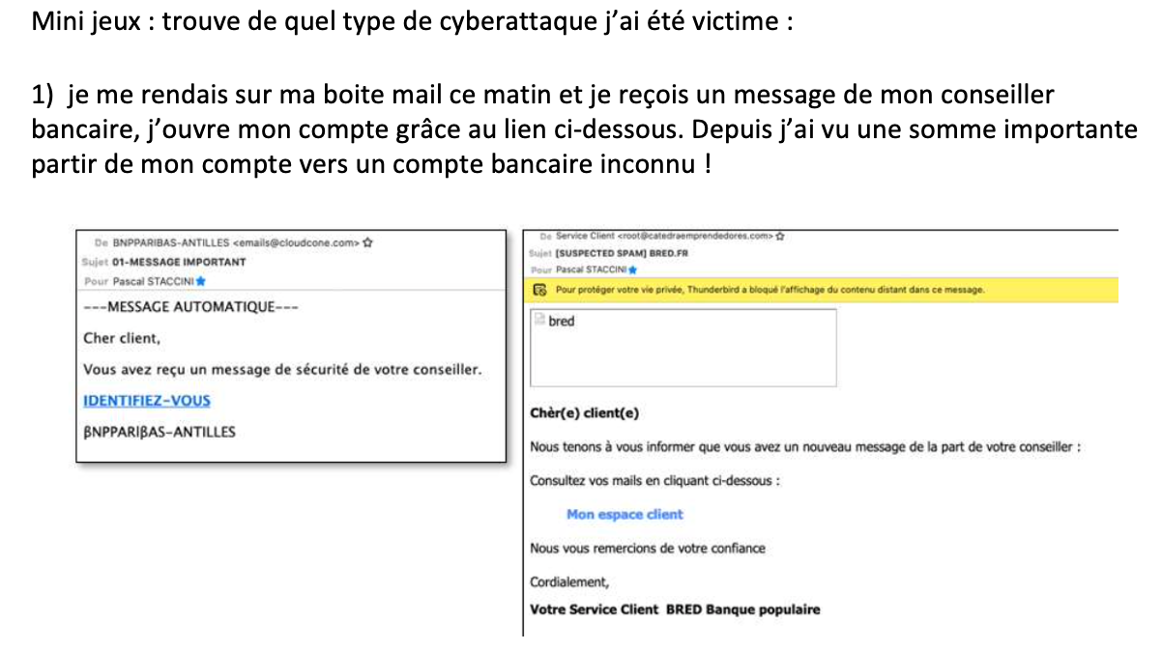

2) Horreur ! je travaille dans un laboratoire de pharmacologie, lundi dernier j’étais en communication avec mon collègue pour lui parler de la toute nouvelle molécule que le laboratoire vient de découvrir pour soigner complètement l’herpès. Cette communication devait rester absolument confidentielle pour que la molécule découverte reste top secret.

Vendredi dans l’après-midi le laboratoire concurrent dépose le brevet pour la molécule que nous venions tout juste de découvrir ! mon collègue m’assure ne pas avoir fait fuiter l’information et je ne les transmise à personne d’autre que lui !

Corrections : Cybersécurité
QRU 1 : D
A) Faux : Elles sont toutes autant confidentielles l’une que l’autre, il n’y a pas de hiérarchie (item d’annale 2021)
B) Faux : C’est une attaque par injection SQL, on insère un code malveillant grâce à une déclaration SQL
C) Faux : c’est une attaque dite de l’homme au milieu, l’Inside job est une fuite de donnée qui provient directement d’un collaborateur de l’entreprise
D) Vrai
E) Faux

Mini jeux :

1) C’est une attaque par phishing. On utilise une entreprise légitime (ici la banque) pour tromper l’utilisateur et avoir accès à ses comptes bancaires et toutes autres informations très personnelles.

2) C’est une attaque dite de l’homme au milieu, quelqu’un intercepte une communication entre deux individus pour leur voler des données.

Protection des données

2021 – 2022 (Pr. Staccini)

QRU 1 : A partir du 25 mai 2018, avec la mise en œuvre du Règlement Général de la Protection des Données (RGPD), indiquez la proposition exacte parmi les suivantes :
A) Les recherches par réutilisation des données de santé ne seront plus soumises à l’autorisation
B) La protection des données doit être garantie par défaut ou dès la conception de l’application informatique
C) En cas de violation des données, il devient obligatoire d’informer les personnes concernées
D) Il devient obligatoire d’assurer la sécurité du stockage des données
E) Les propositions A, B, C et D sont fausses

QRU 2 : A propos de la loi n°78-17 du 6 janvier 1978 relative à l’informatique, aux fichiers et aux libertés prévoit une responsabilité des personnes fichées en leur reconnaissant
A) Le droit à l’oublis
B) Le droit à l’abandon
C) Le droit à la transparance
D) Le droit à l’anonymat
E) Les propositions A, B, C et D sont fausses

Corrections : Protection des données
QRU 1 : B. QCM d’annale (2018)
A) Faux : c’est avec la loi IFL
B) Vrai
C) Faux : c’est aussi la loi IFL
D) Faux : c’est le code de la santé publique
E) Faux

QRU 2 : A
A) Vrai : information, opposition, rectification, oubli
B) Faux
C) Faux
D) Faux
E) Faux

Médias sociaux en santé

2021 – 2022 (Pr. Staccini)

QRU 1 : A propos des médias sociaux en santé, indiquez la proposition exacte parmi les suivantes :
A) Les trois raisons principales qui motivent les utilisateurs à s’exprimer sur leur santé : participer aux débats publics, échanger au sein d’une communauté de patient et communiquer sur son état de santé
B) La cyberdépendance c’est le fait de passer des heures sur nos smartphones et nous déconnecter du monde réel
C) Le cyberharcèlement sur internet n’est pas possible grâce à la cybersécurité
D) Internet n’est pas responsable de risque de développement d’anxiété
E) Les propositions A, B, C et D sont fausses
QRU 2 : A propos de “L’Integrating Biology and the Bedside” (i2b2), indiquez la proposition exacte parmi les suivantes :
A) L’i2b2 est un type de CDM rarement utilisé, réservé aux entrepôts de données médicales
B) Le « Web client application » permet aux utilisateurs d’interroger le CDW
C) Le « Workbench » gère les intéractions entre les différentes « hives »
D) Le « Workflow Framework » est une application permettant d’analyse les données de façon plus précise
E) Les propositions A, B, C et D sont fausses

Corrections : Médias sociaux en santé
QRU 1 : A
A) Vrai
B) Faux : c’est la sédentarité
C) Faux : j’ai inventé, le cyberharcelement est un danger d’internet, des numéros s’appelle sont disponibles si besoins
D) Faux : au contraire
E) Faux

QRU 2 : B
A) Faux : C’est un CDM très utilisé
B) Vrai
C) Faux : Le « Workbench » est une application permettant d’analyse les données de façon plus précise
D) Faux : Le « Workflow Framework » gère les intéractions entre les différentes « hives »
E) Faux

Traitements des données

2021 – 2022 (Pr. Staccini)

QRU 1 : A propos du traitement des données, indiquez la proposition exacte parmi les suivantes :
A) Un accès direct aux données se fait sur une bande magnétique où les informations sont écrites les unes à la suite des autres
B) Les technologies analogiques apparaissent au 19e siècle
C) Un octet équivaut à 1bits
D) Trois techniques ont bouleversés l’imagerie médicale : tomodensitométrie, angiographie, radiographie
E) Les propositions A, B, C et D sont fausses

Corrections : Traitements des données
QRU 1 : B
A) Faux : C’est un accès séquentiel
B) Vrai : au 19/20e
C) Faux : 1 octet = 8bits
D) Faux : Les trois techniques sont : tomodensitométrie, angiographie et IRM
E) Faux

Entrepôts des données

2021 – 2022 (Pr. Shiappa)

QRU 1 : A propos de la mise en œuvre d’un entrepôt de données de santé, quel outil spécifique sera à mettre en place pour gérer la terminologie des données cliniques ?
A) Un plan de « data management »
B) Un « identity management »
C) Une ontologie
D) Un « workflow framework »
E) Les propositions A, B, C et D sont fausses

Corrections : Entrepôts des données
QRU 1 : C (QCM annale 2021)
A) Faux
B) Faux
C) Vrai : ++
D) Faux
E) Faux

Intelligence artificielle

2021 – 2022 (Pr. Humbert + Chardin)

QRU 1 : A propos de l’intelligence artificielle, quelle est la proposition exacte parmi les suivantes :
A) L’intelligence artificielle forte simule un comportement/raisonnement humain
B) L’intelligence artificielle faible est comparable à l’intelligence humaine
C) Le machin learning est une approche « data driven » car on lui donne plein de données et d’informations pour qu’il automatise des tâches
D) Le machin learning est une approche « model driven » car on lui donne plein de données et d’informations pour qu’il automatise des tâches
E) Les propositions A, B, C et D sont fausses

QRU 2 : A propos de l’intelligence artificielle, quelle est la proposition exacte parmi les suivantes :
A) Un des avantages de l’IA c’est qu’elle est très flexible
B) L’IA n’est pas doté de neuro-modulations
C) L’IA forte existe aussi dans le monde réel
D) La définition de l’IA est très précise et règlement
E) Les propositions A, B, C et D sont fausses

QRU 3 : A propos de l’intelligence artificielle et de son utilisation en médecine, quelle est la proposition exacte parmi les suivantes :
A) Pour l’IA en médecine le type d’apprentissage est le machin learning
B) L’intelligence artificielle ne peut pas dépasser les facultés cognitives du médecin
C) Bien que les algorithmes d’IA ont démontrés leur efficacité en médecine ils ne sont pas pour autant plus performant qu’un médecin
D) Les robots humanoïdes ne peut pas être appelé intelligence artificielle
E) Les propositions A, B, C et D sont fausses

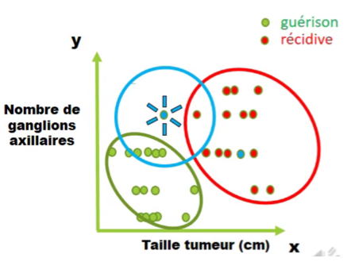
QRU 4 : En oncologie dans le cadre du cancer du sein on peut utiliser un algorithme d’intelligence artificielle pour orienter notre diagnostic. Le groupe en vert représente des patientes qui ont guéris du cancer du seins, le groupe en rouge corresponds au groupe de patiente qui ont récidivés. Ici, on cherche à diagnostiquer le risque de survis ou de récidive de la patiente représenté par le point bleu. A propos de cet algorithme d’intelligence artificielle, indiquez la proposition exacte parmi les suivantes :
A) Cet algorithme s’appelle the farthest neighbors algorithme, c’est à dire l’algorithme du voisin le plus éloigné et il s’améliore avec le nombre de données
B) On peut dire que la patiente récidive car si on trace un cercle bleu, la patiente qui récidive (point rouge) est plus proche du point bleu que les patientes qui guérissent (points verts)
C) On peut dire que la patiente guéris car si on trace un cercle bleu il y a 4 points verts à l’intérieur, donc 4 fois plus de chance qu’elle guérisse
D) On peut dire que la patiente à plus de chance de guérir que de récidiver car il y a 4 fois plus de patientes qui guérissent (points verts) dans le cercle bleu, tandis qu’il n’y a qu’une patiente qui récidive (point rouge)
E) On ne peut pas dire si elle guérit ou si elle récidive, il nous faut plus de données pour que l’algorithme prennent une décision

QRU 5 : A propos des différentes approches d’apprentissage de machin learning, indiquez la réponse exacte parmi les suivantes :
A) L’apprentissage par renforcement consiste à plonger l’algorithme dans un environnement complexe et de prendre des décisions en fonction de son état dans celui-ci, il y a un vrai feedback c’est un processus passif.
B) L’apprentissage non supervisé c’est lorsque l’on apporte à l’algorithme des données mais avec label.
C) L’apprentissage supervisé c’est lorsque l’on apporte à l’algorithme des données mais sans label.
D) L’apprentissage approfondi c’est lorsque l’on apporte des données et que le robot effectue un classement immédiat de ces données
E) Les propositions A, B, C et D sont fausses

QRU 6 : A propos de l’intelligence artificielle, indiquez la réponse exacte parmi les suivantes :
A) La première poupée russe c’est le machin learning
B) La première poupée russe c’est l’intelligence artificielle
C) La deuxième poupée russe c’est le deep learning
D) La deuxième poupée russe c’est l’intelligence artificielle
E) Les propositions A, B, C et D sont fausses

QRU 7 : A propos des conditions qui s’impose au data driven, indiquez la proposition parmi les suivantes qui n’est pas une des conditions de data driven :
A) Vélocité
B) Valeur
C) Variété
D) Véracité
E) Volume

QRU 8 : A propos de l’intelligence artificielle, indiquez la proposition exacte parmi les suivantes :
A) l’intelligence artificielle forte est capable d’automatiser des tâches répétitives, comme examiner des décisions humaines, observer ce que ces décisions ont donné pour dans le futur formuler des recommandations afin d’orienter vers de meilleurs résultats
B) Partir de l’analyse brut de données se rapporte à l’approche data-driven
C) Non, c’est faux ça se rapporte à l’approche model-driven
D) Construire le jumeau numérique d’un patient c’est une approche data-driven
E) Les propositions A, B, C et D sont fausses

QRU 9 : A propos de l’intelligence artificielle, indiquez la proposition exacte parmi les suivantes :
A) l’approche guidée par le modèle = « modèle driven » est qualifié de top to down, on part de connaissance pour construire un modèle mathématique
B) l’approche guidée par les données = « data-driven » est qualifié de top to down, car on part de données brutes du patient pour en faire un modèle statistique
C) l’approche guidée par le modèle = « modèle driven » est qualifié de bottom up, on part de connaissance pour construire un modèle mathématique
D) l’approche guidée par les données = « data-driven » est qualifié de bottom up, car on part de données brutes du patient pour en faire un modèle mathématique
E) Les propositions A, B, C et D sont fausses
QRU 10 : A propos de la descente de gradient, indiquez la proposition exacte parmi les suivantes :
A) L’algorithme « descente de gradient » est utilisé́ seulement dans le cas de la régression linéaire
B) La descente de gradient ne sera pas applicable dans une situation où on a plusieurs minimums locaux
C) Il existe toujours une solution unique aux problèmes qui utilisent la descente de gradient
D) Pour utiliser la descente de gradient comme algorithme d’apprentissage pour répondre à un problème donné, il faut savoir ajuster correctement le taux d’apprentissage
E) Les propositions A, B, C et D sont fausses

QRU 11 : A propos de l’intelligence artificielle, indiquez la proposition exacte parmi les suivantes :
A) Le téléphone vision désigne les differentes techniques qui permettent aux ordinateurs de voir et d’analyser le contenu des images
B) Le robot humanoïde et l’IA c’est la même chose
C) Les plateformes comme Netflix n’utilisent pas encore d’algorithme d’IA
D) Les Big Data sont des données massives numériques trop complexes pour être analysées par l’intelligence humaine
E) Les propositions A, B, C et D sont fausses

QRU 12 : A propos de l’intelligence artificielle, quelle est la proposition exacte parmi les suivantes :
A) L’intelligence artificielle forte simule un comportement/raisonnement humain
B) L’intelligence artificielle faible est comparable à l’intelligence humaine
C) Le machin learning est une approche « data driven » car on lui donne plein de données et d’informations pour qu’il automatise des tâches
D) Le machin learning est une approche « model driven » car on lui donne plein de données et d’informations pour qu’il automatise des tâches
E) Les propositions A, B, C et D sont fausses

QRU 13 : A propos de l’intelligence artificielle et de son utilisation en médecine, quelle est la proposition exacte parmi les suivantes :
A) Pour l’ia en médecine le type d’apprentissage est le machin learning
B) L’intelligence artificielle ne peut pas dépasser les facultés cognitives du médecin
C) Bien que les algorithmes d’IA ont démontrés leur efficacité en médecine ils ne sont pas pour autant plus performant qu’un médecin
D) Les robots humanoïdes ne peut pas être appelé intelligence artificielle
E) Les propositions A, B, C et D sont fausses

QRU 14 : A propos de l’intelligence artificielle, indiquez la proposition exacte parmi les suivantes :
A) L’intelligence artificielle connait un développement très lent, on commence à peine sont utilisation sur le terrain militaire
B) Pour comprendre le concept du chat, il suffit à l’algorithme d’observer le comportement de quelque chat
C) L’approche modèle driven utilise les données brutes du patient, analyse les données et réalise un modèle statistique (Bottom Up)
D) L’approche data driven utilise des connaissances et réalise un modèle mathématique puis vérifie que les équations s’appliques à la réalités (Top to Down)
E) Les propositions A, B, C et D sont fausses

QRU 15 : A propos de l’intelligence artificielle en médecine, indiquez la proposition exacte parmi les suivantes :
A) En dermatologie, pour que l’algorithme d’intelligence artificielle soit capable de classer les photographies de lésions cutanées bénigne ou maligne ils ont utilisé une approche deep learning
B) En ophtalmologie, pour que l’algorithme d’intelligence artificielle soit capable de diagnostiquer des rétinopathies diabétiques, ils ont utilisé une approche machin learning
C) Pour les sciences en omics, pours qu’elles soient capable d’extraire les connaissances et d’analyser les données issues des big data, ils ont utilisé une approche deep learning
D) L’utilisations de l’intelligence artificielle en médecine ne peut pas dépasser les capacités cognitives du cerveau humains
E) Les propositions A, B, C et D sont fausses

QRU 16 : A propos de l’approche dite « Model Driven », indiquez la proposition exacte parmi les suivantes :
A) Cette méthode de modélisation ne nécessite aucune équation mathématique
B) Cette méthode de modélisation ne nécessite aucune connaissance préétablie
C) Cette méthode part de l’observation de données massives dites « de vie réelle »
D) Cette méthode ne permet pas de modéliser la conduction électrique cardiaque
E) Les propositions A,B,C et D sont fausses

Mini jeux :

Qui suis-je ?
C’est l’Homme qui m’a appris à apprendre
J’adore les statistiques, c’est ma méthode
Plus on me donne d’information plus je suis compétent
J’ai besoin d’un feedback pour avancer.

Corrections : Nom cours
QCM 1 : C
A) Faux : attention, j’ai inversé les définitions entre la A et la B. IA forte est comparable à l’intelligence humaine, car elle est fictive, c’est un fantasme d’avoir un robot qui montre des émotions
B) Faux : l’IA faible simule un comportement humain, elle automatise des tâches à partir de données.
C) Vrai : le machin learning utilise des données mais aussi un modèle statistique ce qui relève du DATA DRIVEN
D) Faux : Voir item C
E) Faux

QRU 2 : B
A) Faux : Voir item B
B) Vrai : La neuro-modulation c’est la capacité du cerveau à adapter son apprentissage à son environnement, l’IA n’en est pas dotée, elle doit tout réapprendre
C) Faux : Seulement dans le monde fictif (mémo : Terminator il est fort mais il est fictif)
D) Faux : C’est un gros mot qui est mal définis
E) Faux

QRU 3 : D
A) Faux : c’est en général du deep learning, car on ne veut pas de seuil d’efficacité et on va utiliser le réseau de neurones.
B) Faux : au contraire, il y a tellement de données, que l’intelligence artificielle est capable de traiter, elle va dépasser les capacités cognitives du médecin
C) Faux : si ! parfois ils sont plus performants que les médecins ex : l’algorithme capable de déterminé avec plus d’efficacité qu’un psychologue la dépression d’une personne grâce à son profil Facebook
D) Vrai : ce n’est pas de l’intelligence artificielle à proprement parler, il s’agit d’un algorithme d’intelligence artificielle, c’est-à-dire que le robot a été complètement programmé par un ingénieur pour réagir comme de l’intelligence artificielle, mais le robot est incapable d’agir par lui-même et d’automatiser des tâches

QRU 4 : D
Je vais vous réexpliquer le fonctionnement de cet algorithme pour que vous compreniez bien son mode de fonctionnement, vous allez voire c’est très simple, il ne faut pas trop réfléchir.
Si on reprend nos données :
La population verte représente le nombre de patiente qui guérissent => pas beaucoup de ganglions et ganglions de petite taille.
La population rouge représente le nombre de patiente qui récidive => beaucoup de ganglions et ganglions de grosse taille.
En bleu c’est ma patiente, j’ai besoin de lui donner une estimation de la chance de survie qu’elle à part rapport à son cancer. Elle a beaucoup de ganglions et ils sont de moyenne taille.
Fonctionnement de l’algorithme :
On trace un cercle bleu qui représente la probabilité de guérison et de récidive du cancer du sein.
Dans ce cercle je remarque qu’il englobe 4 points verts autrement dis 4 patientes qui ont guéries
Mais il englobe aussi 1 point rouge, donc une patiente qui récidive.
Si on fait des statistiques on se rends compte que :
Il y a plus de chance que la patiente guérisse car il y a une probabilité de 4/5 de guérison
Mais il reste quand même une chance qu’elle récidive.
On ne peut donc pas affirmer à 100% qu’elle guérisse mais l’algorithme a permis d’orienter mon diagnostic et de donner une estimation de sa chance de guérison.
On voit bien que plus je rajoute de donner plus mon estimation deviendra précise.

A) Faux : Non, c’est nearest neighbors algorithme, c’est à dire l’algorithme du voisin le plus proche.
B) Faux : Attention, on ne peut rien affirmer, il y a certes plus de chance qu’elle guérisse mais on ne peut pas l’affirmer à 100% !!!!!
C) Faux : Idem ! on ne peut pas affirmer qu’elle récidive !
D) Vrai : oui ! ici on parle de probabilité ! voir le gros pavé juste au-dessus pour l’explication
E) Faux : Ici on est capable de donner une probabilité mais elle n’est pas très puissante, certes avec plus d’informations on serai plus précis mais on peut quand même tirer une conclusion

QRU 5 : E
A) Faux : toute la phrase est juste sauf à la fin, on parle de processus dynamique parce qu’il y a un feedback, on dit au robot s’il a correctement réalisé sa tâche ou s’il s’est trompé
B) Faux : L’apprentissage non supervisé ce fait sans label ! c’est-à-dire que l’on ne dit pas au robot de quoi il s’agit, c’est à lui de prendre la décision.
C) Faux : l’apprentissage supervisé c’est lorsque l’on donne le label, voyez ça comme une sorte d’entrainement pour le robot, d’abords on lui apprend à reconnaitre des images en lui disant de quoi il s’agit (label) puis on le laisse faire de plus en plus de manière autonome
D) Faux : j’ai inventé ça ! Ne vous laissez pas avoir, quand il y a quelque chose que vous ne connaissez pas c’est un piège de ma part.
E) Vrai

QRU 6 : B
A) Faux : C’est la deuxième poupée russe
B) Vrai
C) Faux
D) Faux : la deuxième poupée russe c’est le machin learning
E) Faux

QRU 7 : B. On n’oublie pas ! ici c’est la fausse qu’il faut mettre
A) Vrai : C’est la vitesse du traitement des données
B) Faux : je l’ai inventé
C) Vrai : les données sont à la fois quantitatives et qualitatives. On ne va pas se limiter au poids, âge
(Données quantitatives) du patient, on va intégrer des données venant du texte, des comptes rendus
Médicaux, de l’image médical, des analyses biologiques.
D) Vrai : c’est la fiabilité des données, elle est donc liée à la qualité des données utilisé
E) Vrai : quantité de données.

QRU 8 : B
A) Faux : c’est une caractéristique de l’intelligence artificielle faible ça. Faite bien attention à ne pas confondre les deux
B) Vrai : data veut dire données
C) Faux : le modèle drive c’est le fait de partir d’un modèle
D) Faux : c’est une approche modèle driven, ce jumeau numérique c’est un modèle d’équation mathématique
E) Faux

QRU 9 : A
A) Vrai : completement vrai, les notions a retenir sont top to down et modèle mathématique pour le modèle driven
B) Faux : la definition est bonne mais data driven est qualifié de bottom up
C) Faux : voir item A, c’est top to down pas bottom up pour modèle driven
D) Faux : attention pour le data driven c’est un modèle statistique pas mathématique !
E) Faux

QRU 10 : D
A) Faux : il peut être utilisé pour un grand nombre de fonctions, et pas seulement pour la régression linéaire
B) Faux : si, il existe des situations où on peut très bien avoir plusieurs minimums locaux possibles, et donc en fonction des paramètres qu’on utilise au départ, le résultat ne sera pas forcément le même
C) Faux : justement non, il n’existe pas toujours une solution unique aux problèmes (notamment dans la cas où on est en présence de plusieurs minimums locaux possibles)
D) Vrai
E) Faux

QRU 11 : D
A) Faux : c’est du computer vision, la définition est juste cependant
B) Faux : les robots d’humanoïdes, sont des algorithmes d’IA
C) Faux
D) Vrai
E) Faux

QCM 12 : C
A) Faux : attention, j’ai inversé les définitions entre la A et la B. IA forte est comparable à l’intelligence humaine, car elle est fictive, c’est un fantasme d’avoir un robot qui montre des émotions
B) Faux : l’IA faible simule un comportement humain, elle automatise des tâches à partir de données.
C) Vrai : le machin learning utilise des données mais aussi un modèle statistique ce qui relève du DATA DRIVEN
D) Faux : Voir item C
E) Faux

QCM 13 : D
A) Faux : c’est du deep learning, car il y a énormément d’informations variées, le logiciel va utiliser un réseau en neurone pour tout retenir et organiser (il ne faut pas de limite d’efficacité du logiciel : inconvénient du machin learning)
B) Faux : il traite des données trop complexes pour le cerveau humain
C) Faux : en ophtalmologie par exemple où l’algorithme est capable de diagnostiquer plus précisément qu’un ophtalmologue une rétinopathie diabétique
D) Vrai : Les robots humanoïdes utilisent un algorithme d’IA, c’est-à-dire qu’on leur a intégrer des tâches très précises à réaliser et ils sont limités dedans
E) Faux

QRU 14 : E
A) Faux : L’intelligence artificielle connait un développement très rapide : du chatbot à des systèmes de gestion des fonds de la finance, pour l’aide diagnostique en médecine, l’évaluation des risques de prêts bancaires. On la retrouve même sur le terrain militaire.
B) Faux : Le robot ne comprend pas le concept du chat, il faut entrer dans ses données des centaines de milliers d’images de chat pour qu’il apprendre la difference entre un chat et un chien par exemple
C) Faux : J’ai inversé les définitions de data driven et model driven
D) Faux : voir item C
E) Vrai

QRU 15 : A
A) Vrai : on lui donne pleins d’image (plus d’un million) pour qu’ils les classe => deep learning
B) Faux : idem ici ce serai du deep learning
C) Faux : ce serai du machin learning car il va classer pour aider le médecin au diagnostic
D) Faux : elle dépasse totalement les capacités cognitives du médecin, elle traite les big data.
E) Faux

QRU 16 : E. QCM d’annale (2021)
A) Faux : au contraire +++
B) Faux : +++
C) Faux : c’est la définition du DATA driven
D) Faux : bah si on peut, c’est carrement son objectif
E) Vrai

Mini jeux :

Réponse : je suis le machin learning.

